第三届安徽大学物流设计大赛案例

2011年9月

目 录
案例一 安徽XJ物流有限责任公司案例 3
1 背 景 3
2 职业发展与坚持 5
3 把握信息 畅通物流 8
4 危货运输 安全第一 11
5 国际货运代理发展新模式 17
6 小涂和她的国际物流部 20
7 物资贸易分公司 25
8 仓库工作的不断探索之路 29
案例二 蓝天汽车备件物流整合案例 33
1 项目背景 34
2 深圳4S店备件销售大摸底 34
2.1 深圳4S店的现行运作模式 34
2.2 备受抱怨的4S店的备件订货模式 35
2.3 4S店的“库存之殇” 37
3 许可的思量和大方案 39
3.1 新旧备件管理 39
3.2 方案论证—惊人的对比 40
3.3加班做方案—纸上初练兵 45
4 项目启动之惑 46
5 协调会之后 48

案例一 安徽XJ物流有限责任公司案例

1 背 景
安徽XJ物流有限责任公司是经安徽省交通厅批准，由安徽省交通投资集团有限责任公司出资成立的国有独资企业。公司地处安徽省合肥市新站综合开发试验区物流园内，毗邻合肥新火车站，交通便利，地理位置优越。公司注册资本8150万元人民币，目前总资产约2亿多元，并建有安徽省唯一能够提供集装箱港口服务功能的直通式海关监管点以及安徽省最大的摩托车整车批发市场和最专业化的摩托车配件经营市场，是安徽省目前规模最大，硬件设施最完备，服务领域最全面的第三方物流企业。
作为一家专业化的第三方物流企业，XJ物流公司主要从事具有国际、国内两块物流功能业务的服务，包括仓储、运输（普货/危货运输、集装箱公铁运输）、配送、装卸、信息处理、集装箱堆存、拆装箱、一关三检、国际货代、第三方物流解决方案、供应链解决方案及商务咨询、物流培训、物业管理等服务。公司组织结构图如图1-1。
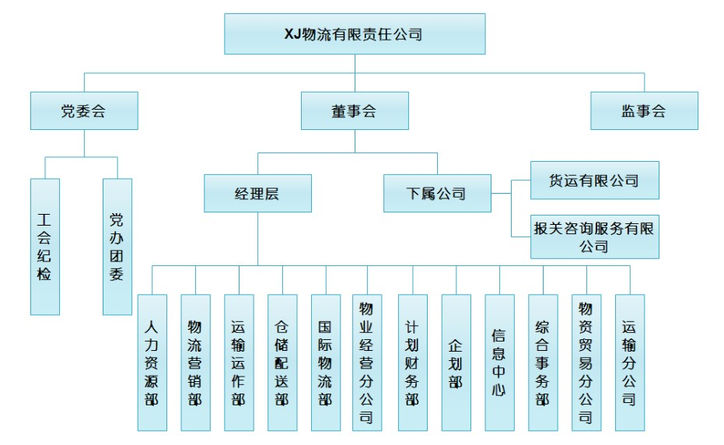
图1-1 安徽XJ物流有限责任公司组织结构图
公司自2000年成立以来，一直秉承务实、高效、诚信、严谨的经营理念，以“做专业物流、创一流品牌”为目标，以XJ快捷的优质服务为保障，为广大客户提供一流的第三方物流及相关服务。公司先后在上海、南京、马鞍山、宝应、广州、沈阳、内蒙古、山东、徐州、重庆等地设立了分公司，分别同青岛海尔、合肥美菱、内蒙古蒙牛乳业、合肥华泰食品、中石油、中石化、三星电子、联想电脑等知名企业厂商保持着良好而密切的合作伙伴关系，服务客户设计电子电器、石油化工、机械制作、快速消费品等行业领域，服务范围涵盖了仓储、运输、配送等全套物流业务。业务往来也已遍及北京、上海、添加、哈尔滨、吉林、广州、深圳、南京、无锡、青岛、济南、成都、重庆、昆明等全国主要大中城市，初步形成了干线运输与快运网络全国合围的战略发展格局。

图1-2 安徽XJ物流责任有限公司网络图
今天的XJ公司已经成功的建立起“依托现有物流基础设施，大力发展运输仓储业，全面介入物流运输、配送、装卸、零担快运、物流方案设计等一体化业务”的现代化物流经营模式，充分利用运输、快运网络搭建、基地建设、信息化建设、物流中心发展等举措，打造一个立足合肥，面向安徽、辐射全国的高效化物流中心，成为一家全国范围的知名第三方物流企业。

2 职业发展与坚持
青春飞扬之时，我们在心间描绘一幅幅海阔天空、无限美好的幸福蓝图，并坚信，哪怕岁月如柳絮般悄然滑过，梦想终将绚烂绽放，我们终能伸手拥抱属于自己的天空。踏着希望铺就的小路，无论坦途还是荆棘，认真的过每一分钟，相信踏实的脚步终能唤来风火轮，飞向未来那张早已规划好的广阔蓝图。
高毅是XJ物流公司的人力资源经理，他很忙，忙着招聘，忙着培训，忙着培养储备干部，还要为迎接上级的检查做准备。即使在下班后和双休日的时间里，他还得抽出时间来进行基层员工复试。
从高毅处了解到：做人力资源管理，感觉就像一块夹心饼干，夹在公司与员工之间，大家都把矛头指向人力资源。要保守一些秘密，既不能与别人走得太近，又不能失去亲和力，挺矛盾的。尤其在“人人是形象，处处是窗口，事事讲服务”的第三方物流行业中，人力资源工作难免遇到困难。当你在同一个时间筹备两个项目、招聘、培训、审核时，就需要平衡自己的心态，在怎么分配人员方面，说哪些话，做哪些决定都非常重要。
换言之，作为一名人力资源经理，必须学会如何平衡“法、理、情”三者的关系，当今社会是各种各样的社会关系结成的网，是一个商业社会，各行各业总有需要你去探索的点，而探索的工具便是你的人格魅力、交际能力，也就是综合素质。
高毅2004年进入XJ物流公司，起初，他被安排到了文职部门，工作很清闲，工作环境也较为舒适，但高毅不满意，他不甘于舒适的现状，他为自己设计了职业规划，第一步，到基层锻炼，熟悉业务，明确：（1）本人所处的职业发展阶段；（2）本人的职业性向；（3）本人的技能；（4）本人的职业锚 ；（5）本人的职业兴趣。他不畏艰辛，先是到某汽车站工作，后又辗转南京、重庆、新疆等公司办事处，一晃四年，流年似水，车站的简陋，将冷暖寒暑演绎的淋漓尽致；新疆的滚滚黄沙，干净车身瞬间披“黄衣”，连呼吸都要小心翼翼的情景历历在目；漫漫旅程，车马劳顿，那因劳累而显疲惫的憔悴脸庞还在眼前，所有的所有变成一句“只可意会，不可言传”，何其心酸与复杂，可高毅却满怀感激，因为收获多于苦累。第二步，考虑升职。最终，他也确实做到了，现在，高毅任职XJ物流公司的人力资源经理，并兼任公司党务、团务方面的重要职位，那张曾经轻狂稚嫩的脸庞晕染上了成熟内敛、运筹帷幄的自信和魄力，在与他接触的过程中，笔者对其人格魅力深感敬佩，笔者曾问及他何以取得如此成就，他说：“随时做好积累的准备，并在积累中行动，最重要的是有明确的职业规划。” 高毅有良好的职业素养也保留自己的个性，有幸运的眷顾也有自己的奋斗，有卓越的成绩也有普通人的纯真……这背后是一段段真实生动的故事，但一切离不开其职业之起点——职业规划。
可以说，高毅是XJ物流公司领导层的一个典型代表，它的职业规划与发展可以给我们带来很大的启示，具有很大的指导价值。
XJ物流公司是集知识密集、技术密集、人才密集的国有物流企业，在知识经济、市场经济大潮中，必然会面对艰难的挑战，这种挑战越来越突出地表现为人才素质上的挑战。
XJ物流公司一直致力于企业职工教育的综合改革，强化了教育在职工心目中的地位和职能，体现了以职后在职教育为主与职前教育相衔接的培训体制。公司每年都会分批组织员工进行一定时间的培训与教育，如对运输分公司司机的安全培训，对各部门新入职员的业务培训，同时，也通过组织一些户外活动来培训员工融入新组织的能力，并提高员工之间合作与配合的能力。
另外，公司充分认识到基层工作对于培养干部的重要性，公司中所有的员工（无论性别、年龄等），进入公司后，都要从仓库做起，再一步步轮入其他岗位（主要是办公室内部的岗位）。干部在基层成长，干部从基层选拔，干部到基层培养，是我们党的一贯用人方针，这在企业用人方面也得到了充分体现，基层工作是一个过渡阶段，虽然苦，但却能够锻炼员工的业务能力和坚毅品质，在行动中积累，塑造最优的职业操守，高毅就是一个成功的楷模。
从基层做起，能够让员工对基层的、操作性的工作有切身的认识和更深刻的理解，以便其进行管理层之后，更好地管理基层员工。另一个重要的方面是公司的管理层多经过多次轮岗，有多个部门的工作经验，这一点也让他们在组织管理工作时，能够根据不同部门的不同特征选择不同的管理方法与手段，从而提高管理的效率。
物流公司的工作针对不同性别的员工的分工是有一定差异的。XJ物流公司对男女职工的分工与职业规划是有区别的。例如，运输分公司主要有五名职工，三男二女，三位男职员主要负责进行危货运输的车辆的各种证件与保险的工作，这些工作会经常跑外务、跑现场，而两位女职员则主要负责办公室工作，包括GPS系统的运行与管理和运输安全工作的组织。这样的安排既可以促进职工之间的合作与配合，也能使大家各自发挥各自的特长与能力，把适合自己的工作做得更好。
职业的发展需要公司与员工个人进行综合的规划，一份高品质的职业生涯规划能达到人尽其才、才尽其用的效果，对组织与个人的发展实现最大的效益。作为走入工作岗位的人需要认真思考的第一件大事，职业生涯规划指导着你以后的工作进程与职业生涯发展，对于待步入职业生涯的大学生来说，应该在毕业之前就考虑好自己将来的去向与目标，并为之付出努力，这样，未来的路才会长久而坚实。
所以，我们应该去思考一些问题：该如何选择自己的职业道路， 如何实现学生到成功职场人的转变，才能在真正步入工作的时候事半功倍、游刃有余，实现自己追求的梦想和明天？
人说“寂寥的夜空只适合落寞的人去缅怀对照”，人说“我的未来不是梦，我相信我就是我，我相信明天”，人说“人生来不是为了被打败，只要努力，你终将获得自己的满贯”，人说，人说……
其实你的故事只由你说，故事的精彩与否只在于你！

3 把握信息 畅通物流
物流信息是物流活动中各个环节生成的信息，一般是随着生产到消费的物流活动的产生而产生，与物流过程中的运输、存储、装卸搬运、配送、包装各个职能有机的结合在一起，是整个物流活动顺利进行所不可缺少的。物流信息是物流系统整体的中枢神经，是物流系统变革的决定因素，它支持着交易系统、管理控制、决策分析和战略计划的制定。同时，物流信息相比一般信息而言，具有信息量大、更新快和来源多样化的特点。
在《物流业调整和振兴规划》中提出“积极推进企业物流管理信息化，促进信息技术的广泛应用。尽快制订物流信息技术标准和信息资源标准，建立物流信息采集、处理和服务的交换共享机制。加快行业物流公共信息平台建设，建立全国性公路运输信息网络和航空货运公共信息系统，以及其他运输与服务方式的信息网络。推动区域物流信息平台建设，鼓励城市间物流平台的信息共享。加快构建商务、金融、税务、海关、邮政、检验检疫、交通运输、铁路运输、航空运输和工商管理等政府部门的物流管理与服务公共信息平台，扶持一批物流信息服务企业成长。”促进物流业发展的国务院八条政策中“加强物流新技术自主研发，加快先进物流设备研制，制定和推广物流标准，适时启动物联网的应用示范。推进物流信息资源开放共享。”
可见，物流信息、物流信息技术、物流信息平台在现代物流发展中起着非常重要的作用，信息中心是第三方物流企业不可缺少的一个部分，也是企业物流信息化建设的必要条件。
安徽XJ物流有限责任公司信息中心是公司六个职能部门之一，主要负责公司信息化建设，办公区计算机、网络的维护，办公时间网络行为的监督管理，网站建设管理，第三方物流信息系统维护，物流信息平台建设维护等等。XJ物流公司的信息系统由公司官方网站、企业办公OA、物流管理信息系统以及公共物流信息平台四部分构成。
XJ物流公司官方网站主要内容如下图1-3所示。公司网站是公司在互联网上的一个宣传的平台，更是公司一张内容丰富的网络名片。优秀的公司网站有利于提升企业的形象，有利于提高企业网络沟通能力，有利于全面详细地介绍公司及公司产品，使企业与客户保持密切联系，及时获得客户反馈信息，实现电子商务功能等。
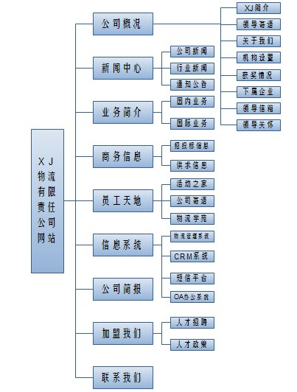
图1-3 XJ物流公司网站网络结构
OA是Office Automation的简称，即办公室自动化或自动化办公。XJ物流公司OA办公系统是由北京万户网络技术有限公司开发的ezoffice 3.6协同办公系统，主要功能模块有信息管理、单位主页、工作流程、公文管理、沟通交流平台（内部邮件、短信）、综合事务（档案管理、人事信息、资料管理、物品管理、车辆管理、问卷调查等）、个人办公平台（个人设置、日程安排、工作汇报、工作日志、网络硬盘等）、系统管理等。
随着现代物流业和信息技术的发展，越来越多的城市提出构建现代物流公共信息平台的规划和实施要求，现代物流公共信息平台可以支撑现代物流企业发展对信息的综合要求，发挥信息技术和电子商务在物流企业中的作用，促进信息流与物流的结合，整合物流资源，促进协同经营机制的建立，强化政府对市场的宏观管理与调控能力，支撑物流市场的规范化管理，提供多样化的物流信息服务。目前我国较有名的物流信息公共平台有中国物通网（www.chinawutong.com）、锦程物流网（www.jctrans.com）、八挂来网（www.8glw.com）等等，安徽省的物流信息平台有安徽物流公共信息平台等，这些物流信息平台上主要提供了车源信息、货源信息、仓储信息和物流招标信息。同时，各个物流信息平台又都有自己的特点，有的范围广，覆盖全国，信息量大；有的主要提供一个区域的物流信息；有的按照运输方式将货运信息分类；有的提供相配套的即时通讯软件等等。
虽然物流信息平台上信息丰富，但是物流基层操作人员例如货车司机大多文化素质较低，较难通过网络这种手段获得自己需要的物流信息，更多的还是通过配货站缴纳相应的费用后获取货源信息。同时，大多数物流信息平台还只是提供货源车源这些基本物流信息，忽略了物流招标、物流管理软件、物流培训等等相关物流信息的发布。
XJ物流公司信息中心也希望搭建公共物流信息平台，服务于安徽地区广大的物流人。安徽交通物流网（www.daolu168.com）就是由安徽省公路运输管理局和XJ物流有限责任公司主办的物流公共信息平台。该平台主要由服务平台、交易平台和管理平台三部分构成。在服务平台中，提供行业新闻信息和驾驶证查询、地图查询和运营证查询等；在交易平台中，提供物流资源信息，可以按地区和类别查询；在管理平台中，由物流管理系统、CRM系统、GPS系统和短信平台系统组成。
比较各个公共物流信息平台，如何能够将安徽交通物流网建设的更好，能够满足物流活动的需求。或者结合以上众多公共物流信息平台，设计一个有特点的或者创新的物流信息平台。必须需要考虑的是在目前的环境下，搭建这样的公共物流信息平台是否可行；是否有必要建设这样的公共物流信息平台；公共物流信息平台如何能够更好的服务于基层物流操作人员，是否有网站之外更好的方式；企业能否从公共信息平台的运营中获得利润等。

4 危货运输 安全第一
XJ公司下属运输分公司目前是合肥市内规模最大、服务范围最全面的从事专业化危货运输的第三方物流公司。作为一家从事专业化危货运输的企业，公司主要从事具有危货运输和普货运输两块物流功能的服务，还包括货物运输、车辆资源整合、车辆管理、安全生产管理、车辆GPS监控等服务。其中危货运输资质类别涵盖了二类、三类、四类、六类、八类和九类，成为目前合肥市内少数拥有九类危货运输资质的企业之一。公司自经营危货运输业务以来，一直秉承“务实、高效、诚信、严谨”的经营理念和“以人为本、客户至上”的服务理念，以“做专业管理、创一流品牌”为经营目标，以迅速快捷的优质服务为保障，为车辆提供从保险购买、车辆二级维护、年审、资格证办理、运输结算以及事故处理、保险理赔的一站式服务。公司先后开辟了合肥至省内各地、江苏、浙江、山东、河南、江西、上海等地的运输业务网络，分别同马钢公司、见龙（江阴）国际贸易公司、昆山普莱克斯公司等大型危险货物生产企业建立长期良好的合作伙伴关系。
在积极拓展业务的同时，公司高度重视安全生产工作，从细节着手，强化制度建设，勇于创新，提升服务水平，坚持高标准、严要求，认真落实各项安全制度。另外，公司培养了大批运输专业化技术人才和管理人才，分布于运输、资源整合、车辆管理、安全生产管理、车辆监控等各个岗位。在公司的大力支持下和公司全体员工的共同努力下，公司在2009年度全市道路货物运输安全总结表彰会上荣获“2009年度道路货物运输安全生产先进单位”称号。
公司虽然在各个环节都取得了不错的成绩，但还远远不够，公司将一如既往的把安全管理工作作为首要任务来抓，进一步细化安全管理工作，不断完善内部管理机制，进一步加强危货车辆动态监控管理水平，把安全管理工作充分落到实处，为公司健康稳定的发展奠定良好的物质基础。
XJ公司采取的各项安全管理措施主要有驾驶员运输从业资格证、押运员从业资格证的办理，签订驾驶员安全承诺书，车辆二级维护，机动车行驶证、车辆营运证的年审，GPS监控，购买保险以及安全教育，可以总结概括为事前、事中、事后和全局控制四种，具体措施如下：
4.1 事前控制
（一）从业资格证、安全承诺书
对于危险品运输，要求必须有一名押运员随车押运，而驾驶员和押运员都必须由道路运输管理处组织培训，并通过考核，获得从业资格证才能持证上岗。通过考核的人员，对于危险品的性质、运输注意事项都非常了解，安全意识较强，可以预防与减少安全事故。
公司与驾驶员签订安全承诺书，要求驾驶员承诺严格遵守国家的道路交通安全法和相关法律法规，认真执行公司各项规章制度，尽最大努力避免一切交通事故的发生。不断学习新颁布的交通法规，增强安全意识，提高驾驶素质。与此同时，还要服从分配、服从调度、不违禁令、爱护车辆、热情服务等。
（二）二维卡、罐检报告
二维卡是车辆年审之前到运输管理处指定维修站进行车辆二级维修保养之后，由运管处在合格单上盖章审核的证件。运管处强制规定危险品车辆每三个月进行一次一级保养，普通货运车每四个月进行一次二级保养。
危险品罐车还要到安徽省特种设备检测院对罐进行检测，合格后得到罐检报告，有效期为一年。只有合格的罐才能装运货物。
为预防和减少交通事故，保障交通畅通，保证司机和他人生命财产安全，必须保证车辆车况良好，就必须加强车辆二级维护管理，严把二维卡和罐检审核关。
（三）机动车行驶证
机动车行驶证是准予机动车在我国境内道路上行驶的法定证件。驾驶员手中的机动车行驶证上详细记载了许多重要的信息，包括车牌号码、车主姓名、型号类别、发动机号和车架号码、载质量或者乘坐人数、初次登记日期以及年度检验记录等。机动车行驶证具有唯一性的特点，即对于某一辆机动车来说，只有一组发动机号和车架号码，只有一个车牌号码。正因如此，机动车行驶证具有以下几个重要的功能：车辆上牌凭证、产权权属证明（机动车是一种动产）、保险索赔凭证等。机动行驶证由车辆管理所颁发，自购买之日起每年定期审核，若合格则在证件反面盖章标明下次年审日期；若年审不合格则交至车管所查处。只有年审合格的机动车行驶证才是有效的法律证件。
机动车行驶证年审步骤如下：
1、车辆在查验区进行外观检测；
2、外观检测合格后至交费窗口交费，汽车一次100元；
3、进入检测区进行详细检测，检测项目有：车辆尾气检测、灯光检测、底
盘检测和制动装置检测；
4、大厅取检测报告；（若有不合格项，进行修理后复检。）
5、持合格检测报告至年审窗口盖章。
从机动车行驶证年审的步骤中可以看出，机动车经过年审合格后可以确保车辆灯光、地盘、制动装置等基本性能的稳定并达到国家相关标准，车辆行驶安全系数必将提高。
（四）车辆营运证
《中华人民共和国道路运输条例》所说的车辆营运证，是指道路运输管理机构根据申请人的申请，经依法审查，依照道路运输条例第十条、第二十五条规定，决定向符合本条例规定条件的申请人颁发道路运输经营许可证时，向申请人投入运输的车辆配发的车辆营运证。车辆营运证是从事道路运输经营活动的车辆的合法凭证，如果车辆没有营运证，那么就是无证经营，也就是通常所说的“黑车”。
审核车辆营运证时需要准备的材料如下：
1、年审申请表 2、驾驶证及运输从业资格证复印件 3、押运员从业资格证复印件 4、驾驶员安全承诺书 5、行驶证正反面复印件 6、交强险复印件 7、承运人险复印件 8、商业保险复印件 9、GPS车辆轨迹报告 10、GPS缴费单 11、检测表和外检表 12、罐检报告。

图1-4 道路运输经营许可证
在行驶证年审合格、车辆到指定维修站保养维修，获得二维卡和罐检报告后，由XJ公司填写审验登记表，并准备好以上材料，到交通运输管理处货运科审核，合格后到证件科打印证件，如果证件过期要到处罚办交罚款。
只有以上证件全部齐全并且审核合格，营运证年审才能通过。可以说营运证年审是车辆安全工作的一个总结。
4.2 事中控制——GPS监控
GPS监控系统是为了加强车辆的可视性运行管理而建立的集成系统。它采用GPS全球卫星定位技术、GIS地理信息技术、移动通信技术以及计算机处理技术等构建而成，通过管理中心和车载终端来帮助使用单位实现车辆的监控调度管理。通过GPS车辆监控系统，可以实时了解车辆的位置、速度、行驶状态等信息；可以实现就近调度、遇险报警和求救报警；可以了解车辆历史行驶状态；可以对车辆的工作情况进行数据分析统计，并形成统计报表。车辆监控调度系统的建设，使得对车辆的管理更加科学、合理，在提高管理水平的同时，也减少了很多不必要的开支。
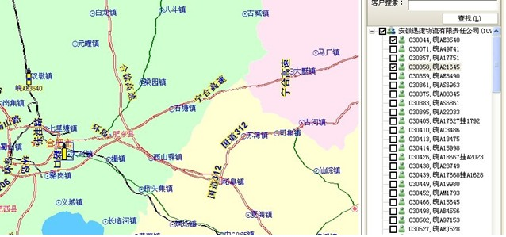
图1-5 GPS监控图一
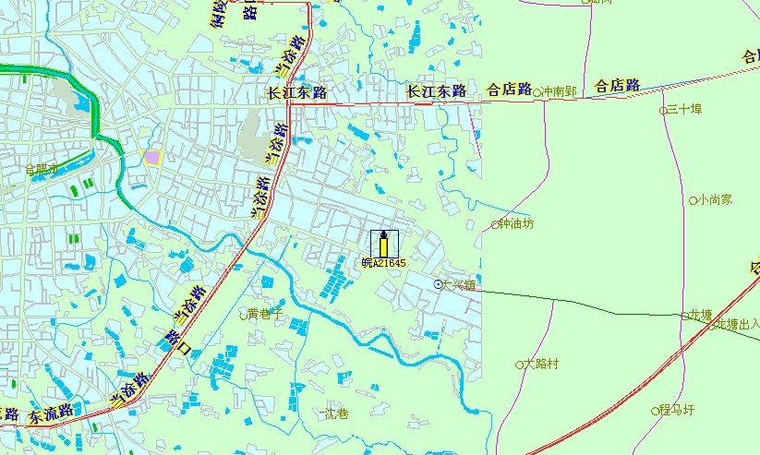
图1-6 GPS监控图二
XJ公司负责每天对全部车辆（共110辆）GPS监控的记录，对于剧毒品液氯车辆（共7辆）的GPS监控记录每天上下午各一次。若发现车辆GPS不在线，职员要立即联系司机要求维修。
利用车辆GPS监控系统可实时掌握车辆行驶的多种信息，特别是车速和行驶路线，从而利于加强车辆的安全管理。
4.3 事后控制——保险
当车辆在运输途中发生事故时，不仅公司和货主蒙受经济损失，驾驶员以及他人的生命安全也遭受严重损害，为减少事故发生对各方造成的损失，必须采取一定措施将风险降低，购买车辆保险是一项很有效的措施。当车辆出险时，由保险公司负责赔偿，从而降低一定的经济风险。于此同时，在与保险公司签订保险合同时，为最大限度降低风险，要求驾驶员以及押运员必须严格遵守相关安全规定，这在一定程度上也提高驾驶员与押运员的安全意识。
车辆保险主要包括两部分，一部分是交强险，该险种是国家公安部强制规定必须购买的，可以保经济损失2000元，伤残时为10000元，死亡时为11000元。另一部分是商业险，常用的险种有第三者责任险、车损险和车上人员责任险。
机动车交通事故责任强制保险(简称“交强险”)是我国首个由国家法律规定实行的强制保险制度。《机动车交通事故责任强制保险条例》规定：交强险是由保险公司对被保险机动车发生道路交通事故造成受害人(不包括本车人员和被保引险人)的人身伤亡、财产损失，在责任限额内予以赔偿的强制性责任保险，在最大程度上为交通事故受害人提供及时和基本的保障。
第三者责任险（简称三责险）是指被保险人或其允许的驾驶人员在使用保险车辆过程中发生意外事故，致使第三者遭受人身伤亡或财产直接损毁，依法应当由被保险人承担的经济责任，保险公司负责赔偿。同时，若经保险公司书面同意，被保险人因此发生仲裁或诉讼费用的，保险公司在责任限额以外赔偿，但最高不超过责任限额的30％。
车损险指被保险人或其允许的驾驶员在驾驶保险车辆时发生保险事故，造成保险车辆受损，保险公司在合理范围内予以赔偿。车上人员责任险是车辆商业险主险的一种，负责赔偿保险车辆交通意外造成的本车人员伤亡，即司机和驾驶室内的乘客。其他的险种还有玻璃险、划痕险、盗抢险、自燃险等。
危险品车有一个特别的险种是承运人保险，该险种根据车辆吨位确定保额，一般为每吨2万元，10万元起保，最高为50万。投保该险种之后，当车上货物对人或对其他物品造成伤害、损失时，如酸碱泄露对河流的污染以及除污费用均由保险公司负责理赔。
4.4 全局控制——安全教育
运输分公司对危险品运输司机以及押运员每周都进行安全教育，每月组织一次安全生产日活动，每年举行一次安全生产月活动。例如针对夏季炎热天气召开的安全教育活动的教育内容包括：
1、夏季天气炎热，容易发生爆胎以及车辆起火事故，要加强对车辆的全面检查，确保车辆各项性能的良好。
2、不要疲劳驾驶，特别是长途行车时一定要注意休息，保证精力充沛。
3、超车和会车时要注意文明礼让，依法行驶，会车时要让对向车辆先行。
4、要严格按照规定装载，杜绝超载、超长、超宽、超高、客货混载等违法行为。
通过一起学习安全运输手册、观看车辆管理所等部门制作的安全教育宣传片等方式进行安全教育，不仅可以提高驾驶员与押运员的运输和押运技能，更重要的是可以提高他们的安全意识。在运输途中时刻注意安全，时刻提高安全警惕意识，可以有效的预防与减少事故的发生。
XJ公司通过加强对以上事前、事中、事后和全局四个方面措施的控制，有效的预防与减少了安全事故的发生，真正做到危货运输，安全第一。
对此，你如何看待？

5 国际货运代理发展新模式
新的一周开始了，冯总经理来到办公室，简单的安排一下工作之后，便通知秘书准备会议室，今天例会的主题除了对上周工作的总结外，还有最为重要的一个议题——商讨国际物流业务的发展。开展国际物流业务涉及到对新市场的把握和公司原有业务的整合，而开展此项业务要面对变化莫测的国际市场和较高的技术门槛。XJ物流公司之所以对国际物流业务比较热衷主要是为了增强集团的国际竞争力和自身实力，并且能够在开展国际物流业务当中为集团带来更多的利益。
九点钟，公司各部门负责人和相关领导都已经来到会议室。冯总经理宣布会议开始。
“今天请各位来，主要是跟大家一起讨论一下咱们集团开展国际物流业务的模式、优势和困难，欢迎大家各抒己见，把自己心里的想法拿出来跟大家分享一下。” 冯总经理的开场白直奔主题。接着，冯总经理把前一段时间讨论的结果给大家说明了一番。然后又突出了一下开展国际物流业务的目的：立足于本地区，做大做强，提高集团的国际竞争力，具备一定的国际物流运作经验，并为集团以后的发展提供平台。
“我们集团开展国际物流业务，目前主要是国际货物代理业务，包括大部分的国际海运和小部份的国内陆运，到目前为止整个业务的开展已初具规模，但还尚未成熟，未能形成具有一定竞争力的优势，其未来规划发展有待研究”张经理补充了一下。
“我觉得国际物流业务覆盖的范围比较广，名目也比较多，而我们集团目前仅仅涉猎了国际货运代理这一块，而且还处在初级阶段，就像张经理说的，和其他开展货运代理业务的集团相比，还并不成熟。因此，根据我们公司目前的实际情况，我认为我们现在重点就是要商讨如何专注在国际货运代理这一块取得更进一步的发展，有针对性的拓宽自己的业务范围，集中在这一块做大做强，成为行业内的佼佼者，从而为XJ集团开展其他一系列的国际物流业务奠定基础。”国际物流部的吴经理说道。
“我基本同意吴经理的观点，但是我还有一点补充。在我们的国际货运代理业务发展的过程中，我们或许可以同时有针对性的发展一部分自己的内河、沿海等的运输网络，从事船公司业务，即拥有一部分自己的集装船等开展承运业务，借鉴中海、中外运的发展模式，成立自己的船公司。”常副总补充了一下。
“那目前来说我们要解决的问题就是研究本集团国际货运代理业务新的发展模式了，以及是否要涉猎船公司业务，大家可以借鉴其他公司相关业务的发展来具体谈谈自己的想法吧” 冯总经理总结了一下。
“我来说一下关于国际货运代理业务新的发展模式的想法吧。目前集团在这一块的模式只是处在一个相对比较简单的阶段，更多的是在充当一个中介的角色，并未形成真正意义上的国际货运代理业务，我们有很多的业务如订舱、报关等仍然还需要通过第三方来完成的，而要想真正开展这一系列的业务，我们首先需要做的就是成立一个国际货运代理分公司。”常副总提议。
“成立国际货运代理公司的话，公司地点选在哪里呢？我觉得必须设在沿海。还有目前我们的员工对国际贸易知识也不是很了解，需要从社会上和高校来招聘一大部分人员。”邓经理问到。
“为什么不能设立在内陆城市呢？”李经理问。
“因为国际物流一般都是靠海运来完成的，当然还有一部分的空运和陆运，但这些都不是最主要的形式，而在沿海港口设立该公司会有很大的优势。”邓经理回答。
“如果那样的话，我们成立一个分公司，然后在主要港口城市都设立办事机构。另外，在部分内陆物流园区内部也同时设立办事机构，这样不仅能提供海运代理业务，还能发展内陆货物的代理业务，从而实现海陆一体化的货物代理业务。”吴经理综合考虑了一下提出了意见。
“不过，我们的公司具体要开展哪些业务呢？国际货运代理的业务内容很多，就我们目前的业务内容而言，我们主要涉及的有揽货、托运、仓储、货物的监装、监卸、集装箱装拆箱、分拨、中转及相关的运费结算服务等。”吴经理又进行了补充。
“从吴经理所说的这些业务内容来看，国际货运代理中关于订舱和报关这两块我们公司好像没有怎么涉及到，我想这也是成立国际货运代理分公司的内在原因吧”刘经理陈述道。
“大家所说的想法都比较的全面，但我们是不是需要继续了解一下国际货代公司成立及以后运作的流程呢？如果贸然就注册成立了公司，可能会有很大的风险。”一向保守的常副总看完资料接着发表了自己的担心。
“风险肯定是有的，但是要想把集团做大做强，不冒风险肯定不行的。”刘经理反驳到。
“我们是不是可以充分调查论证一下再做计划呢？” 冯总经理从集团发展的全局角度谈了一下自己的想法。
“成立国际货代公司涉及到多方面的问题，首先就是公司注册，公司的资质问题，目前我们的状况肯定是不行的，如何具备这种资质呢？这是我们要解决的一个难题。”李经理首先说了自己的疑虑。
“是的，刚才李经理说的很对，但是这类公司固定资产投资很少的，不需要什么大型设备，因此上马应该会快一些，关键就是人员的配备和培训，所以我们还是可以尝试一下的。”常经理说到。
“那好，目前来说我们成立国际货运代理公司的话需要解决的问题就是这几个了，我总结一下：第一个是公司的选址问题，是选在沿海还是当地，第二个就是公司经营范围，第三个是公司人员配备和培训，第四个是公司成立需要的手续和资质。这四点之外大家还有要补充的吗？” 冯总经理说到。
“冯总，之前副总经理提到的关于涉猎船公司运输的业务，我认为是不是也应同时进行相关的调查和研究。”邓经理补充到。
“你说的没错，我也认为我们集团在开展国际物流的过程中不能只专注于国际货运代理这一个领域，如果我们能在此基础上开展自己的海上运输业务，将会是集团发展的一大里程碑。”常副总经理回应到。
“好的，今天会议基本就这样了，我们下边的工作要继续开展，就需要大家继续调研、搜集资料。把所遇到的问题都解决了，才能进行下一步的工作，到底我们集团的国际货物代理业务如何寻求新的发展模式，以及海上运输业务是否要开展以及何如开展，大家还要拿出一个可行性报告出来才行啊，具体工作大家都清楚了吗？” 冯总经理问道。
“清楚了。”会场大家一致点头回答。
“好的，今天的会议就到这里，各部门回去之后进行下一步工作吧，散会。”

6 小涂和她的国际物流部
位于安徽中部，长江淮河之间、巢湖之滨，通过南淝河通江达海的合肥，具有承东启西、连接中原、贯通南北的重要区位优势，是全省政治、经济、文化、信息、金融和商贸中心，全国重要的科研教育基地，国家级皖江城市带承接产业转移示范区的核心城市。每每说到这些，小涂都感到无比的骄傲和幸福。小涂是土生土长的合肥人，作为这座城市的一员，她见证了这座城市的发展。小涂现在在一家物流公司工作，过着朝九晚五的白领生活，她所在的国际物流部是安徽省唯一能够提供集装箱港口服务功能的直通式海关监管点的部门。
第一次见到小涂，她在忙着接电话、打电话，后来才知道这是国际物流部业务流程的第一步——接受货主询价。因为小涂所在的国际物流部并不是真正意义上的货运代理公司，按照小涂的说法也就是一个类似中介的部门，是货主与货运代理公司的中介。所以货主的询价就包括两个部分：海运询价和陆运询价。为了便于对海运和陆运的理解，举例如下：
货物
合肥
美国
上海
陆运
海运

图1-7
在海运询价中，需要掌握：1、发货港至各大洲，各大航线常用的，及货主常需服务的港口、价格；2、主要船公司船期信息；3、需要时应向询价货主问明一些类别信息，如货名、危险级别等。港口的价格由船公司定期发布或由公司去询问。在陆运询价中，需要掌握：1、各大主要城市公里数和拖箱价格；2、各港区装箱价格；3、报关费、商检、动植检收费标准。
小涂经常和我们说，对于不能及时提供报价的，需请顾客留下电话、姓氏等联系要素，以便在尽可能短的时间内回复货主，这也是一种有效沟通。
如果货主觉得价格合适的话，接下来的工作就是接单，即接受货主委托单，接受货主委托（即以货主委托单的传真件形式）需要明确的重点有：1、船期、件数，海运一般都采用班轮运输方式，所以就要明确货主要求出货日期与船期表，以便按照货主要求出货；2、箱型、箱量；3、毛重；4、体积，对于可装体积，如果船公司有要求，按船公司要求定；5、付费条款、货主联系方式；6、做箱情况。
表1-1 干散货集装箱规格
规格 | 最大体积 | 长×宽×高 | 可装体积 | 可装重量
1×20' | GP=31CBM | 6×2.38×2.38 | 25 | 17MT
1×40' | GP=67CBM | 12×2.38×2.38 | 55 | 25MT
1×40' | HC=76CBM | 12×2.7×2.38 | 64 | 29MT
1×45' | GP=86CBM | 14×2.38×2.6 | 70 | 36MT
（注：HC general purpose 普通箱；CBM cubic meter 立方米；MT metric ton 公吨；HC high cubic 高箱）
在订舱环节中，制委托书时应最大程度保证原始托单的数据正确性、相符性，以减少后续过程的频繁更改，同时要加盖公司订舱章，取得配舱回单，摘取船名、航次、提单号信息。小涂告诉我说，订舱环节主要由货运代理公司负责，他们只是把订舱的信息传递给货运代理公司，然后货运代理公司再把有关信息反馈给小涂的公司，接着由小涂公司传递给货主。
订舱完成之后接着就是做舱，有两种形式：“门到门”和“内装”。“门到门”即到发货港领取空箱，然后运到货主仓库装货，再运往发货港。在“门到门”中，填妥装箱计划中做箱时间、船名、航次、关单号、中转港、目的港、毛重、件数、体积、门点、联系人、电话等要因，先于截关日（船期前两天）1~2天排好车班。“内装”即直接把货物运往发货港。在“内装”中，填妥装箱计划中船期、船名、航次、关单号、中转港、目的港、毛重、件数、体积、进舱编号等要因，先于截关日（船期前两天）1~2天排好车班。无论用哪种方式都要取得装箱单，然后由车队人员给货物运输代理。
接下来就是提单的确认和修改，提单是作为承运人和托运人之间处理运输中双方权利和义务的依据。虽然一般它不是双方共同签字的一项契约，但就构成契约的主要项目如船名、开航日期、航线、靠港以及其它有关货运项目，是众所周知的；又如运价和运输条件，承运人也是事先规定的。因此在托运人或其代理人向承运人订舱时就被认为契约即告成立，所以虽然条款内容是由承运人单方拟就，托运人也应当认为双方认可，即成为运输契约。因此，习惯上也就成了日后处理运输中各种问题的依据。基于提单的重要性，需要问明顾客提单的发放形式。一般情况下是采用正本的形式，正本一般三份，也有两份的。个别特殊情况下是采用电放的形式，比如，货到单未到的情况。然后就是要查看每张正本提单是否都签全了证章。
航次费用的结算有海运费和陆运费两部分，海运费支付有：预付（FREIGHT PREPAID）、到付（FREIGHT COLLECT）；陆运费由订舱、报关（包括返关之前已经报关的费用）、做箱（门到门/内装）、其他应考虑的费用，如冲港费/冲关费、商检费、动植检、提货费、快递费、电放费、更改费等。
最后就是提单、发票发放，货主自来取件的，需签收；通过EMS和快递送达的，应在“名址单”上标明诸如：“提单号”、“发票号”、“核销单号”、“许可证号”、“配额号”等要素以备日后查证。应在一个月内督促航次费用的清算并及时返还货主的“核销退税单”。
小涂平时就是处理这些琐碎的事务，忙起来的时候基本上是一个电话接着一个电话的。后来她和我们说，其实现在很多都是自己的老客户，对于他们的货物等信息我们都很了解，在传送文件的时候有些信息他们都不写，但是我们都很清楚怎么写。但是有些重要信息还是要补上的，以免出现事故后明确权责。
常见疑问解答：
1. 海运价格越便宜越好吗？
答：货代是海运中不可缺少的一部分，正是因为他们的存在，所以才有了海运的畅通。但是，这个行业还没有统一的规范标准，在向询问运输价格的时候，经常会发现同一个船期，同一个目的地，费用有时会有100美元左右的差额。为什么？需要考虑很多因素。
每行业都会出现价格竞争或者恶性竞争，但其实价格不是成交的唯一或最重要因素。海运是国际运输中运输量最大的，便宜的海运价格便宜在哪里？它带来的影响在哪里？便宜的海运价格就好吗？
一般来说，便宜价格一般是慢船，中转的港口多，路线长，它的运行时间相应也长。能不能即时交货，是除了价格之外也要考虑的主要因素。中转的港口多，路线长，在旺季出现甩柜（在中转港口不能顺利上大船，被放在码头等待）的可能性大。另外，因为价格低，舱位不好保证。价格好一点，选择的机会就多。价格低的船公司的服务一般相应差和出提单速度慢。过低的价格出口报关的速度慢，也可能不能及时放行而耽误船期；处理及时事件的效果也可能相应要差。随时舱位和交货时间就不敢保证。
价格低找拖车也不好找，人家就可能优先安排他人。价高者得嘛。对外贸公司和出口企业来讲，你要低价格，往往就要花大量的时间和精力来找寻货代，这也是一个成本。
不同层次的船公司给客户的信心也不一样。东莞一家企业，走海运一般只用MSK。老总说他也知道其他船便宜点，但他要的就是客户的对他们的信心。现在产品同质化多，但影响肯定不一样！劳力士就比其他手表准时吗？但戴的感觉能一样吗？
最后提醒一句：往往超低价格不是错误就是陷阱！海运价格变化大，附加费种类也多，新手或者一不注意就会报错。差的多啦，很难要回来，而且都是美金，一个业务员很难承担损失。（货代业务报价格要确认好再报，要谨慎）。还有一个：是行业的无德者的有意陷阱！以低出市场几百美金的价格吸引你，把货真正拿到手，运费拿到就走人！我们要谴责这样的人，但货主自己也要小心，不要占小便宜出大亏！
2. 海运费用的计算
由于整箱费用计算简单一些，主要谈谈海上散货运费计算。
船公司的价格表，一般根据商品的不同种类和性质，以及装载和保管的难易，而划分为若干个等级。在同一航线内，由于商品的等级不同，船公司收取的基本费率是不同的。因此，商品的等级与运费的高低有很大关系。
其次，运费的计算标准也不尽相同，例如重货一般按重量吨计收运费，轻抛货按尺码吨级计收，有些价值高的商品按FOB货值的一定百分比计收，有的商品按混合办法计收，例如先按重量吨或尺码吨计收，然后再加若干从价运费，表现在运价表中为：
一、按重量吨计收，称为重量吨，表内列明“W”，以每公吨或每长吨为计算单位。
二、按货物体积计收，称为尺码吨，表内列明“M”，一般按1立方米或40立方英尺为一尺码吨作为计算单位。
三、按体积或重量，由船方选择而计算，表内列为“W/M”。
四、按商品的FOB价值的一定百分比计收，称为从价运费(Ad Valorem),表内列明为Ad Val或A.V.。
五、按混合标准计收，如W/M plus AV 等。即按重量吨或尺码吨再加从价运费。 此外，还有一些商品是按件(per unit) 或头(per head) 计收，前者如车辆等，后者如活牲畜等。对于大宗商品，如粮食，矿石，煤炭等，因运量较大，货价较低，容易装卸等原因，船公司为了争取货源，可以与货主另行商定运价。
根据运价表计算运费，是一项比较复杂的工作，不仅需要熟悉运价表的基本内容，还需要细心工作，在计算运费时，除按照航线和商品的等级，先按基本费率(Basis Rate)算出基本运费，然后还要查出各种附加费用的项目，并将需要支出的附加费一一计算在内。这些附加费用项目较多，例如，因商品的不同，港口不同，或其他原因，都可能有附加费，还要随时掌握它的变动情况。附加费大致有以下几种：
一、商品特点不同而增收的附加费，如超重附加费，超长附加费，洗舱费等。
二、因港口的不同情况而增收的附加费，如港口附加费、港口拥挤费、选港费、直航附加费等。
三、因其它原因而临时增加的附加费，如燃油附加费、贬值附加费等。
实际上附加费的名目繁多，远远不止上述这几种。值得注意的是，有些附加费，例如港口拥挤费，占运费的比例很大，与基本运费相比，少则百分之十，多则达百分之百，甚至两倍以上。因此，在计算运费时，不可忽视对附加费的计算。
现举一例说明。从上海装运10吨，共计11.3立方米蛋制品，到英国普利茅斯港，要求直航，全部运费是多少? 解：经查货物分级表可知，蛋制品是10级，计算标准是W/M；查中国-欧洲地中海航线等级费率表之10级货物的基本费率为116元/吨; 经查附加费率表可知，普利茅斯港直航附加费，每计费吨为18元; 燃油附加费为35%。所以，全部运费为： F=(116+116×35%+18) ×11=1920.60元。本例中，10吨蛋制品经查货物分级表，计算的标准是W/M，取其中较大者作为计算标准，则为11尺码吨。

7 物资贸易分公司
2009年10月，安徽省交通投资集团有限责任公司（以下简称交投）针对泗洪至许昌高速公路淮北段路基工程钢材项目向各大供应商进行招标，为时2年，XJ物流有限责任公司旗下的物资贸易分公司和XJ公司向副总等高层人员参加研讨会后决定投标，在交投指定的地点购买招标文件后部门刘经理及该部门工作人员全面展开投标工作，主要是投标文件的撰写，还有保证金等辅助事项的处理。最后向安徽省交通投资集团有限责任公司提交投标文件，中标后，物资贸易分公司进入项目运作环节。
物资贸易分公司接标后对运输公司进行招标，底价由管理者以往经验和判断给出，之后联系营销商A，编制订货单，跟其签订工业品买卖合同。然后编制运输招标合同，与中标的运输公司B签订合同，先付款或者写借款单，由A去B指定仓库装货（三天内）。经过长期的合作，XJ公司主要的钢材供应商为马钢集团和莱钢股份有限公司。此时A会开发货单给B，其后B整合在同一时间段内的不同区域的业务，将货物拉至不同施工场地（不止泗许这一个运作项目）储存，并将XJ编制的验收单在货物验收后由工地签字并回执给XJ。总的费用由XJ日后结算，施工过程中钢材必须持续供应，在这过程中，XJ每月初或月中向业主结算上月费用，待整个工程结束后结束钢材供应，结清款项。期间该部门工作人员需录制台账和供应商明细表，均做成Excel表格存档，便于日后查询使用。其中各个环节的文档单证都十分重要，因为文档都是考手工输入，所以账目的统计是十分繁琐的。
案例分析
首先，从案例来看，就物资贸易分公司部门目前存在的问题做一个概括的总结和归纳，找出问题的根源，从而能够提出方案。通过解决核心问题来解决安徽省XJ物流有限责任公司物资贸易分公司现存的各类问题。下面对于该部门在业务开展方面遇到的主要问题可以归纳如下：
一、招标定价问题
在案例中，公司对于运输公司的招标定价依靠管理者的经验和主观判断，缺乏一个科学严谨的报价方法来支持报价环节，这也造成了另一个对于投标没有把握的问题。这一方面是对公司的主要业务的详细流程不够明晰且不能量化造成的，另一方面从根本上来讲是由于公司所提供的业务不具有垄断性，因此存在许多行业竞争者。实际上XJ对于钢材水泥等业务不具有很强的话语权和控制权，而更多的是受到同业竞争者及市场环境的影响。但是，如果XJ能够创新的提出一种新的业务，就能够拥有最先定价的话语权，即使在一段时期后受到同业竞争者的模仿，XJ仍然已经拥有了行业领先地位和定价的主动权。
二、运输成本上升问题
任何企业的业绩都与国家的宏观政策有着密切的联系，XJ目前就受到国家运费政策，如石油价格的持续上涨和路桥费的持续攀升等的影响，因此其运输成本上升了很多。想要解决此问题，当然可以从运输问题本身考虑，如XJ在泗洪-许昌段采用对流运输的方式来提高效率；或者可以通过整合一星期内同一地区的配送业务来实现共同配送，而非整合同一时间的不同区域的业务来实现。而想要从时间角度整合业务，实现共同配送，就需要企业对业务信息的掌握更为主动且具有一定的超前意识。而要实现此目的，就需要企业提高业务自主性，集中与整合物流系统问题。但是结合这些具体方法，从战略的角度，我们可以看到XJ之所以受到国家政策的影响很大，原因是业务的柔性不强。也就是说，在某种运输方式成本上升的情况下，XJ无法灵活自主地采用别的方式，这一方面是由于受到其自身硬件条件的制约，另一方面是由于其对自己业务安排的自主性不强，只能被动等待承包企业的需求订单。
三、持续补货问题
XJ能够在现有的市场环境下，采用持续补货的方式是十分明智的。此方式为XJ带来了明显的效益，在案例中我们可以看到公司的领导非常满意。
但是不论在任何时候，对于公司的发展都要有危机意识。虽然现在的持续补货方式效果很好，但是我们也应该看到其在传统的业务模式下生命力并不强。因此，要在公司内部创造一个更适合持续补货系统的机制。实际上，如果能够有一种新的更加合适的业务模式，可以使持续补货的方法发挥更大的效用，从而获得更加强大的生命力。
四、没有一套属于自己的信息系统
公司业务要想快速发展，那么对于公司管理的精细化必然会有更高的要求。如果公司开发一套自己的业务信息系统，当业务展开时，数据可以得到及时的更新，那么公司的业务往来就可以减少手动输入的繁琐，并且出错率也会大大降低，在提高效率的同时也为公司带来了巨大的效益。不过开发一套系统的工作量十分巨大，而且无论是继续扩充开发团队，还是采用外包的方式，对于公司来说，成本都非常的大，并且此系统在未来可能会存在系统更新的问题。
想要解决此问题，从新的业务模式角度思考，尽量使得新的业务模式不仅适应企业长期发展的需求，并且所需要的与之配合的信息系统与原有的信息系统有良好的接口，并且能够尽量减少开发的工作量。
因此，对于是否开发一个新的信息系统，需要XJ做一个精细的预算后，才能做出一个正确的决策。
五、EDI技术的应用
EDI的优点在于供应链的成员基于标准化的信息格式和处理方法，通过 EDI 共同分享信息、提高流通效率、降低物流成本。例如，对分销商来说，应用EDI系统可以大大降低进出库作业的出错率，节省进出库货商品检验的时间和成本，能迅速核对订货与到货的数据，易于发现差错，降低差错率。
EDI 在本项目中应用的目的是充分利用现有计算机及通信网络资源，提高交易双方信息的传输效率，降低物流的动作成本。下面举例说明一下，例如由供应商、XJ物流公司和下游分销商组成的物流模型。这个物流模型的动作步骤如下：
1) 供应商在接到订货后制定货物运送计划，并把运送货物的清单及运送时间安排等信息通过EDI发送给XJ物流公司和下游分销商，以便XJ物流公司预先制定车辆调配计划和下游分销商制定货物接收计划。
2) 供应商依据分销商订货的要求和货物运送计划下达发货指令、分拣配货、打印出物流条形码的货物标签并贴在货物包装箱上，同时把运送货物品种、数量、包装等信息通过EDI发送给XJ物流公司和下游分销商依据请示下达车辆调配指令。
3) 运输公司在向供应商取运货物时，利用车载扫描读数仪读取货物标签的物流条形码，并与先前收到的货物物流数据进行核对，确认运送货物。
4) 运输公司在对货物进行整理、集装、做成送货清单并通过EDI向收货业主发送发货信息。在货物运送的同时进行货物跟踪管理，并在货物交纳给收货业主之后，通过EDI向XJ物流公司发送完成运送业务信息和运费请示信息。
5) 分销商在货物到达时，利用扫描读数仪读取货物标签的物汉条形，并与先前收到的货物运输数据进行核对确认，开出收货发票，货物入库。同时通过EDI向XJ物流公司和供应商发送收货确认信息。
EDI 在XJ物流公司的主要作用是：
1）避免数据的重复录入。根据国外调查分析，一台计算机输入的数据，70％来自其他计算机的输出。这样可以提高信息处理的准确性，降低差错率。
2）改善企业的信息管理及数据交换的水平，有助于企业实施诸如“适时管理”或“零库存管理”等全新的经营战略。
3）确保有关票据、单证的自理安全、迅速，从而加速资金周转。
在如今这个竞争比较激烈的社会中，企业要在竞争中拥有或保持优势，以求进一步发展除了离不开信息技术的支持之外，还要注重技术创新及适时改变企业的运营模式，以迎合市场的发展，另外，业务骨干的培养也不可忽视。毕竟企业拥有了强大的人力资源，并且在客户关系以及技术创新上时刻关注，不断巩固和发展客户，开发新的技术，才能在未来的竞争中保持优势。

8 仓库工作的不断探索之路
XJ物流有限公司有多个大规模立体化的仓库，货物包罗万象，包括食品类、机器配件及机器类、电子产品类等，几乎每个仓库每天都会进行进库和出库作业，当然不同种类货物的出库、入库作业流程是不同的，有需要机器设备如叉车进行装卸搬运，也有单纯的人工搬运。下面以联想电脑，一系列蒙牛乳制品，食用油、保健品等货物的仓储与配送作业为例对XJ仓库的运作流程进行简单介绍。
XJ仓库作为各个厂家设在安徽省的货物中转中心，其货物辐射范围包括整个安徽省，但以合肥及周边地区为主，每天的货物流量很大，尤其是蒙牛仓库，每天货物的入库出库作业非常频繁。仓库工作看似非常单一，但每天各种单证的交接量非常大，涉及物流，资金流和信息流。仓库作业是一个物流企业生存的根本，所以要特别注重仓库工作。下面以联想仓库、蒙牛仓库和鲁花、摇篮奶粉、黄金酒、阿胶合用仓库等三个仓库为例来了解一下仓库的相关工作事宜。
（一）仓库工作的基本情况
联想电脑仓库（也有少量电冰箱等），有4名仓管员。仓库后门一般紧闭，仓库内有监控系统和灭火设施与设备，安全系数相对较高。货物入库时，仓管员对数量准确和外包装检验合格后即让搬运工将货物搬运入库。货物的摆放也不是很有规律，一般都是默认放在哪里就在哪里。出库时，由取货的人出具相应的单证后，仓管员带着装卸工去取货，取的货一般比较零散，一般是一个仓管员负责一个订单的拣货，所以如果一个单证取的货物比较多，那么耗费的时间也就相应比较多，这也是一天中最忙碌的。对配送到大城市的货物，一般用天鹅快运；对发到小城市的货物，一般用中国邮政。每一个出库的货物都需要以标签的形式贴上货物清单，上面涉及的信息主要是货物数目，运送地点和相应的代号，这个代号涉及货物的出厂信息。由于这种标签是手动填写的，需要许多时间，基本上需要一名员工专门填写，大大降低了员工的工作效率。综上所述，你有什么想法？对于XJ公司的入库出库作业有什么更好的建议和措施？
蒙牛仓库内，都是蒙牛相关乳制品，主要包括酸酸乳、早餐奶、纯牛奶、果粒橙等。这个仓库每天的工作十分繁琐、单调，流量也极大，时时刻刻考验着仓管员的耐心。搬运工也比其他仓库多，每天的工作也都集中在货物的上下装卸和搬运。由于运载量大，每一次入库时都需要耗费很长时间。因为货物的装卸搬运都是人力一个一个将货物从车上卸下来装上托盘，然后再运到仓库中，而出库过程则相反：由搬运工把货物搬出来装上车。对于此，你能有什么更合理的装卸搬运方式的建议？或者您有什么办法提高装卸搬运的效率？同时，蒙牛仓库也经常发生窜货现象，造成不小的损失，所以仓库内一般都会有一个窜货区。对于窜货现象，你有什么解决办法？怎样有效解决窜货现象？每个月仓库和供货商对账时，有时候金额会有上万元的差距。此时，需要对每天的单据重新整理，重新核对，这也是个很耗时的过程。对此，我们可以建立一个公共信息平台，每天对信息进行核对，防止日积月累，问题加剧，造成账目混乱。请你根据相关信息设计出一个合理科学的公共信息平台，解决相应的问题。
鲁花、摇篮奶粉、黄金酒、阿胶合用仓库内，有四名仓管员（其中有二名员工分别是上、下午的班），其中一名员工专门负责摇篮奶粉的出入库作业，另外二名员工主要负责鲁花、阿胶的出入库作业。而黄金酒系列则只是租用XJ的仓库，有自己的专门仓管人员和搬运工，完全自我管理，黄金酒系列产品在入库时由其管理员将货物放进仓库，哪里有空间就放在哪里，摆放比较混乱且不规则。鲁花系列产品每次出入库由另外二名员工中的一个进行管理，如果有货物要入库，则由搬运工卸货，之后在仓库外对货物数量与质量进行检查，无误后由搬运工搬进仓库内仓管员指定的地方，再由仓管员将货物数量及品种记录在仓库存货台帐；出库时则由仓管员根据出库单指挥搬运工进行拣货，同样的一份订单也只由一名仓管员进行配货且一次只能有一个订单在进行拣货。如果数量比较多，耗费的时间也会比较多，后到的提货人等待时间也会相应加长。最后，提货人在仓库外清点无误之后，进行装车，提货人在出库单上签名，即完成出库作业。摇篮奶粉与阿胶的出库作业过程与鲁花基本相同，摇篮奶粉有一个特殊情况：对于出库货物要进行扫码作业，才能将货物运出。如果货物在出入库过程中出现错误，则完全由仓管员负责赔偿，同时，员工在各种货物出、入库的过程中都有野蛮搬运现象的出现。对于以上的鲁花、摇篮等综合仓库的作业流程和管理方式，你有何建议来提高仓库的综合效率，同时降低货物出、入库作业的出错率？
说明：
a、XJ仓库不是单纯的租赁仓库，同时也提供与之相适应的服务，如配送、仓库管理等，客户可以将自己的配送与仓库管理交给XJ，即托管，也可以派遣员工到XJ仓库进行管理，即自管。
b、对于需要为其提供配送服务的企业，XJ将其所有的配送服务承包给第三方，以避免自己做该项服务而带来的高成本，第三方则需要向XJ缴纳保证金（一般为5万元人民币），。
c、XJ仓库的搬运工属于第三方劳务公司，不是XJ的员工，与XJ的仓库管理机构是两个独立的组织。如果一个仓库需要装卸搬运服务，搬运工需立即前去。
（二）出库单和入库单格式
出库单
 | 商品编码 | 商品名称 | 单位 | 数量 | 单价 | 金额
1
2
3
4
5
6
合计
审核： 审批： 收货单位：
入库单
出售日期： 运输方式：
运单号： 承运商：
发货单号： 配送商：
售达方编号： 客户名称：
送达方编号： 收货人：
收货地址： 签收人：
省份： 联系电话：
目的城市： 手机：
联想合同号 | 代理订单号 | 交货单号 | 项目号 | 客户 | 商品编号 | 商品名称 | 数量 | 分销渠道 | 服务方式
商品件数合计 |  |  |  |  | 包装件数合计
合计体积 |  |  |  |  | 重量合计

（三）入库和出库流程
入库流程：在单证中心接到收货通知单和货物的质量检验表，将其交给仓管员。车辆到达仓库后，司机将车辆开至指定的仓库门号，将送货单交给仓管员。仓管员核单验车，审核无误后，填写来货登记表，记录货物的生产日期和到期日期。仓管员根据货物数量、批号等计算所需的托盘数，寻找合适的库位，并组织搬运工进行装卸搬运，并在此过程中，对货物进行检查，检查的内容包括包装是否破损受污染、批次是否正确等，对于有问题的货物则拒绝入库，其它货物正常入库。收货完成后，仓管员对堆码质量进行检查，并确定收货数量，然后填写材料接收入库单、货卡、装卸作业单。仓管员将货卡放在货物上，并将新到货数量填入仓库存货量台账，完成入库。
出库流程：顾客拿着取货单来取货，由仓管员确认单证，然后到单证中心进行换单工作（蒙牛等大客户的货物不要换单），然后仓管员根据出库单安排搬运工到指定地点进行货物拣选搬运，运到仓库门口由仓管员与提货员一起对货物进行清点，如果确认无误则由提货员在出库单上签字，搬运工将货物装车，然后仓管员将出库货物数量、品种等记录在仓库存货量台账上，完成出库。
当然XJ物流公司还有其他的仓库，这里主要以这三个仓库为例来大概了解仓库工作。我们知道仓库工作不是那么简单，需要解决的问题很多，相信经过大家的不断努力，工作效率会越来越高，问题也会一个个解决。

案例二 蓝天汽车备件物流整合案例
案例摘要：备件服务日益成为汽车生产公司的“黄金利润源泉”，振国汽车集团为了增强产品的市场竞争力，要求其下属企业广州蓝天物流有限公司改变当前振国汽车深圳地区4S店备件分散经营的现状。广州蓝天为此成立专门的SP项目小组制定备件集中备件订货和库存管理，实现深圳地区4S店备件同步配送的目标。而蓝天也想借此项目将其负责运输的业务拓展到汽车售后服务的备件供应链管理，欲借深圳的成功运营经验将蓝天的业务推向全国，从而将其打造成中国汽车物流服务行业的第一品牌和汽车供应链服务专家。然而经过三个月的试运营，项目负责人许可发现事情并没有按照方案制定的方向发展……

关键字：汽车备件管理；集中库存；同步配送

案例导读：振国汽车集团下属汽车物流公司—广州蓝天物流有限公司启动了深圳地区的5家4S专营店的汽车备件物流整合项目（简称SP项目），目标是实现4S店备件的集中库存管理和同步配送以提高总体物流效率进而降低运营成本，进而将深圳试点经验推向全国，最终将蓝天物流打造成中国汽车物流服务行业的第一品牌。然而三个月试运行的结果并没有达到预期目标，来自总部、4S店的质疑和压力不断冲击着项目负责人--许可的神经，他正在经历着自SP项目立项以来的最大的压力……

2006年的10月深圳的天气还是燥热依然，一大早气温已经飙升到了40度，一波波热浪不断从汽车的排气管涌出，汽车里人的烦躁指数不断上升。
“又是红灯！”广州蓝天物流有限公司（简称蓝天）的SP项目经理许可已经表现出了不耐烦的情绪。这时候手机响了，是小谢来的电话，许可按下了接听键期待着小谢给他一个好消息，因为最近项目运作得并不顺利，许多事情已经让他心力憔悴。“什么！服务器被偷了！！”许可大声喊了出来，但接下来他沉默了，现在要做的就是马上赶到公司。终于绿灯了，许可开动汽车径直朝公司奔去，汽车进入了深南大道，路两旁的棕榈树在一阵风后婆婆娑娑，很多事情开始涌入他的脑海……

1 项目背景
2002年9月，刘强总经理在振国汽车集团领导的支持下带领着十几号人成立了广州蓝天物流有限公司，是下属于振国汽车的专业汽车物流企业。许可也算是蓝天的元老了，他目睹了蓝天在刘总领导下从小到大，从弱到强的奋斗历程，到目前为止，蓝天已经是一家注册资本2000万元，总资产达2亿，是振国乘用车的物流主平台，是国内不多的集物流策划、物流技术、调达物流、生产物流、整车物流、备件物流等业务为一体的汽车供应链服务提供商。可以说许可见证了蓝天的发展和壮大，他对蓝天的感情是不言而喻的。
但是过去的一段时间，振国汽车深圳地区4S专营店的业务经理总是向他们抱怨备件满足率低、呆滞件积压严重，资金占压过多导致服务营销方面的资金投入不足，有销售却无利润的结果让投资方非常不满……面对着4S店经理的抱怨，刘总和许可清醒地认识到，振国4S店目前的经营无法满足未来网点的进一步扩张，高昂的库存和物流成本会损害备件销售这个“利润金矿”的实质。
蓝天物流的机会来了，如果能够整合好深圳地区这5家4S专营店的备件物流，不仅能够大幅提高物流效率和降低物流成本，而且蓝天也可能将其业务十倍二十倍地放大，并为其将来服务全国汽车备件物流网络奠定基础，从而实现“中国汽车物流服务行业第一品牌”的蓝天梦想。为此，刘总和许可在多次商量后决定：对深圳5家4S店的备件销售情况进行一个彻底的摸底，从而明确“集中库存、同步配送”的一体化汽车备件物流网络是否可行，发展前景又是如何。

2 深圳4S店备件销售大摸底
要得到4S店的配合并不是一件容易的事情，刘总和许可商量之后决定采取“曲线迂回”的策略—先向振国汽车的领导描绘一个蓝图并争取他们的支持，然后通过总部成立项目部的形式进行全面的摸底。刘总和许可的想法与振国汽车领导一拍即合。2006年6月，振国汽车集团的高层会议批准成立专门的SP（Spare Parts）项目小组，许可正式开始“振国汽车备件同步配送深圳地区试点项目方案”的调研。

2.1 深圳4S店的现行运作模式
振国汽车深圳地区的5家4S店是蓝天物流的老客户了，但从管理的层级来看，这5家4S店并不归蓝天物流直接领导，而是隶属于深圳振国汽贸。国翔、国富等5家4S店以振国汽车的专有服务点统一对外经营，但其人事和经营相对独立，具体的组织架构如 图2-1所示。
5家4S店的订货和财务系统采用蓝天物流的兄弟单位—深圳德信科技开发的EOSII系统，这套系统与振国汽车（又称PV主机厂）的备件中心相对接，并按照备件中心的订货模式和财务结算方式运营。

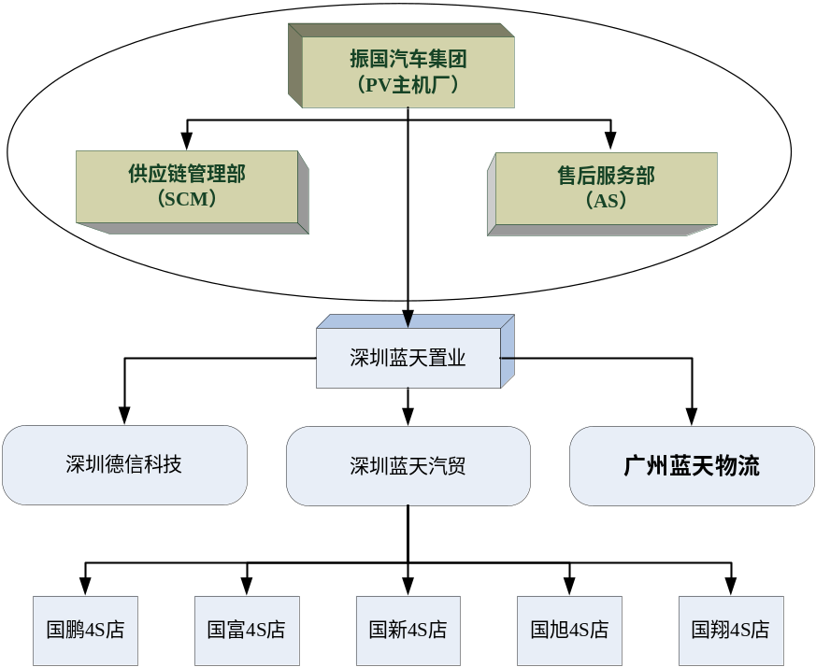
图2-1 深圳试点相关部门组织架构图

2.2 备受抱怨的4S店的备件订货模式
“太复杂，太混乱了。”国旭4S店的李经理向许可抱怨到，“PV主机厂根本没有考虑到我们面临的情况。客户的车子随时都会抛锚，出故障的原因总有很多，库里面没有替换备件，我们总得想法去满足吧？可是PV主机厂提供我们可以订货的时间却卡的死死的，精益生产的理念在他们那里是适用的，但是我们是服务部门，总要给我点柔性的订货策略吧？”
许可给李经理递上一支烟，因为他知道李经理一旦抱怨起来要很长时间，而他恰好可以慢慢引导李经理说一些现状。许可笑了：老李，不要急，你这么说我都有些不明白了。你说说现在订货模式到底哪里不好了？
李经理抽了一口烟：那我就从大的说起吧。我们4S店和PV主机厂签过合同的，合同上规定我们店里的备件必须从他们那里采购，而且他们备件目录上有的备件和精品品种，我们就不能再从其他地方采购。老许你说可能么？PV又不能保证随时都可以供货，我不去其他地方采购，拖延了客户的时间，我怎么办？我只能买其他牌子的备件了。
许可心里暗笑了一下“老李你还真高尚。”他接着说到：好像不仅仅是这个原因吧。咱都是这个行业里的人，一些小品牌的备件价格比PV提供的要便宜多了！再说PV也没有因为你们到外边买了就罚你了啊，你呀，说点有价值的。
李经理：呵呵，行规归行规，咱不还得高尚一把。PV对我们是“一手交钱一手交货”这个你知道的吧？我们国旭和国鹏他们都一样，在PV备件中心的账户里我们每家都压着150万保证金呢，如果钱不够PV根本不给货！
许可点了点头，李经理继续说了下去：这个还不是最主要原因，让我们最头疼的是PV他们制定的备件订货日历，哎呦我的天呀，我们4S店的订货日期和频次被限制得死死的！你看看，你看看！李经理拿出了一份文件念到：4S专营店最近三个月月平均订货额低于20万的，允许每个月正常订货2次；20万到40万，允许3次；40万以上，允许4次。
李经理显然有些激动了：老许，你说这种订货要求我怎么受得了？！顾客的要求那么多样，每次下单的时候我都为了这样该买多少那样该买多少的破事烦恼，这样一年下来我买了好多都没有用到过的备件，不信你去我那仓库里看看就知道了，好多都发霉了。那也没有办法，得买啊，要不然砸了招牌损失会更大~~你以为我这个经理这么好当啊，我每个月都要完成PV下达的备件订货额的，我们店的效益都是这里面出的呢，要不然我们还得向PV交罚金呢！为了我手下这十几条枪，我能不到外边搞一点副业么？
许可：得得得，扯远了啊。跟我说说你们怎么订货的吧！
李经理：这个你还不知道，你是我们运输大队的大队长啊~不过我还是跟你好好讲一下吧。向PV订货有2种模式—正常订货和紧急订货。我先说正常订货。正常订货我们得按照PV给出的订货日历来操作，一般7天到货，车费由PV付的，这个你知道的。但这个前提是PV有货，如果没货系统就给出“欠拨”，PV还不允许我对“欠拨”的撤单，按照规定，他会通过正常补单的形式发给你。
李经理真是个大烟枪，手头的烟就没有熄灭的时候，他呷了口水继续说：再说紧急订货吧，上次我有个顾客的发动机坏了，出车祸搞的，要换一个发动机，你说这个东西我们这里又不是经常要换的，我告诉他要10天，那顾客是个急性子，说要3天后就要用。我狂晕啊~~紧急订单的到货要3天才能到，而且我之前的紧急订单已经快到PV规定的“年度订货不应超过总金额的10%”，坏了这个规矩我还得倒贴钱，所以我就向国富求助了，幸亏国富有一个发动机，我也弄不明白国富他怎么整一个发动机在库里，后来老徐说这个是他前年买的货！虽然我在这个顾客身上赚了一些钱，但我和国富之间的这次买卖交了一大笔营业税！我给你画个图吧（见图2-2），这样你明白了吧？
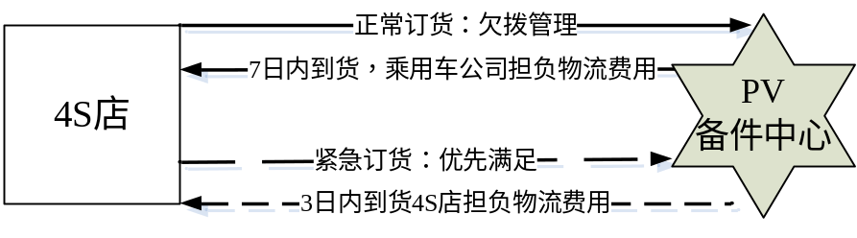
图2-2 4S专营店的备件订货图

2.3 4S店的“库存之殇”
李经理：老许还有烟没~~ 许可愣了一下。李经理：这么小气干嘛啊，再来一根啦，反正你也不怎么抽，我帮你消费得了。许可笑了一下，随即将整包中华都给了他。
李经理：PV的订货日历还不是最大的问题，当然这种刚性的订货时间确实会导致很多问题，包括库存量高居不下的现状。既然说到库存了，备件的库存是我们国旭最头疼的问题，每年都有非常多的库存啊，那些都是我们付出去的真金白银啊。我这里刚好有一张表，是去年的4S店备件销售和库存情况，是在蓝天汽贸公司开会的时候领导给每个经理的，你看看。
表2-1 深圳5家4S店的备件销售和库存状况表 （单位：万元）
 | 05年各期末库存数 |  |  |  |  |  |  |  |  |  |  |  |  | 05年销量
 | 1月 | 2月 | 3月 | 4月 | 5月 | 6月 | 7月 | 8月 | 9月 | 10月 | 11月 | 12月 | 平均 | 05年销量
国旭 | 34 | 23 | 45 | 54 | 78 | 64 | 89 | 66 | 77 | 100 | 93 | 91 | 68 | 170
国鹏 | 120 | 122 | 156 | 135 | 156 | 174 | 189 | 220 | 221 | 196 | 166 | 190 | 170 | 890
国富 | 100 | 99 | 200 | 292 | 289 | 267 | 288 | 233 | 265 | 234 | 221 | 198 | 224 | 987
国新 | 90 | 98 | 147 | 169 | 156 | 154 | 134 | 123 | 189 | 220 | 226 | 238 | 162 | 675
国翔 | 66 | 65 | 75 | 78 | 79 | 89 | 95 | 113 | 145 | 98 | 100 | 124 | 94 | 300
合计 | 410 | 407 | 623 | 728 | 758 | 748 | 795 | 755 | 897 | 848 | 806 | 841 | 718 | 3022
许可接过表，李经理指着说：老许你看看，去年我们店一共卖了170万，但是我去年年末库存就有91万，平均每个月68万的库存，我们店去年一年是亏损的，压力大啊！国鹏他们也好不到哪里去，你看这张表就明白了。
许可放下表：应该还不止这些吧？
李经理笑了：当然不止这些了。我给你算算总账吧。根据PV规定，我们备件的入库价与出库价一般不能超过10%。那么2005年备件增值部分形成的收入=3022×10%=302万元，这还不算因为备件质量不合格顾客向我们索赔的部分。备件库存是要利息的，按照5%的年贷款利率，一年的利息是多少？。然后仓库成本、人工工资、紧急订货或内部调拨成本、水电通信等算上，这里看的见的钱就有220多万。那么一年下来深圳5家4S店的毛利润是多少，302-220=82万，这还没有算17%的增值税呢。我们国旭是里面成立最晚的，经营业绩也是最差的，七七八八算下来，我还不如大排档里面的伙计挣的多。
许可：老李，你玩笑开大了，不过我没想到情况会这么严重。
李经理：呵呵，这是我们从大面上看到的，如果你看到这张表，你就知道我的工作有多麻烦了，我店里库存的备件种类都有2000多种，赶上隔壁那个沃尔玛超市了。我店里的备件种类算少的了，你看看国富他们，你就知道我们这些4S店经理的压力有多大。几千种的订货管理啊~~~
许可：兄弟，你也太不容易了。
李经理：这个你还是从大面上看到的。看看呆滞件，你都要疯掉了，平均50%以上的备件都是呆滞件啊！这些都是卖不掉的。尽管PV允许我们低价销售呆滞件，PV也可以根据我们的销售凭证给我们补贴差价。但谁知道这些呆滞件猴年马月才能卖出去！
许可：烦扰老兄这么久了，今晚我请客，咱去喝个痛快……
表2-2 2005年深圳5家4S店的备件库存种类
4S店 |  |  | 国旭 | 国鹏 | 国富 | 国新 | 国翔 | 平均
库存品种 |  | 合计 | 2345 | 3600 | 6192 | 5310 | 4272 | 4344
库存周期 | ≥10天 | 品种 | 1993 | 2772 | 4025 | 4567 | 3247 | 3321
库存周期 | ≥10天 | 比重 | 85% | 77% | 65% | 86% | 76% | 78%
库存周期 | ≥1个月 | 品种 | 1970 | 2664 | 3839 | 4248 | 3204 | 3185
库存周期 | ≥1个月 | 比重 | 84% | 74% | 62% | 80% | 75% | 75%
库存周期 | ≥3个月 | 品种 | 1782 | 2520 | 3406 | 4089 | 3076 | 2974
库存周期 | ≥3个月 | 比重 | 76% | 70% | 55% | 77% | 72% | 70%
库存周期 | ≥6个月 | 品种 | 1571 | 2268 | 3096 | 3611 | 2563 | 2622
库存周期 | ≥6个月 | 比重 | 67% | 63% | 50% | 68% | 60% | 62%
库存周期 | ≥1年 | 品种 | 1337 | 1800 | 2972 | 2814 | 2350 | 2255
库存周期 | ≥1年 | 比重 | 57% | 50% | 48% | 53% | 55% | 53%
库存周期 | 平均在库天数 |  | 123 | 100 | 90 | 103 | 112 | 106

3 许可的思量和大方案
和李经理告别之后，晚上许可回到家中，迟迟无法入睡~~白天和李经理的一番交谈，让他对4S专营店的备件销售有了更深入的了解…… 他迫不及待地想验证他和刘总的想法：将深圳地区5家4S店的备件集中采购、集中库存，由区域的配送中心同步配送，这样的备件采购和库存管理模式将对现状有什么样的改善？

3.1 新旧备件管理
许可猛地从床上坐了起来，“物流是破解现在4S店经营困境的抓手，目前深圳4S专营店的物流管理根本跟不上未来发展的需求，让蓝天物流来帮助他们改善经营业绩吧！”
“对！明天去德信调数据分析一下！，但首先要设计一个新的物流备件管理模式。”许可拿出纸笔，将与刘总讨论多次的模式重新画了一遍（见图2-3）。
“哈哈~~一目了然！”许可有点得意，从新旧模式下的备件销售图可以清晰看到：在深圳5家4S店之间设立一个区域配送中心（RDC），剥离4S店中的备件库存，由RDC给4S店进行补货，同时由RDC汇总4S店所有的备件信息向PV售后服务部统一订货。这样在新模式下，蓝天物流的业务由原先单纯的干线运输拓展到了4S店的备件库存管理以及运输配送等物流全过程，而4S店仅需专注于汽车的售后服务，原先繁杂的备件订购工作交由蓝天的RDC来完成。
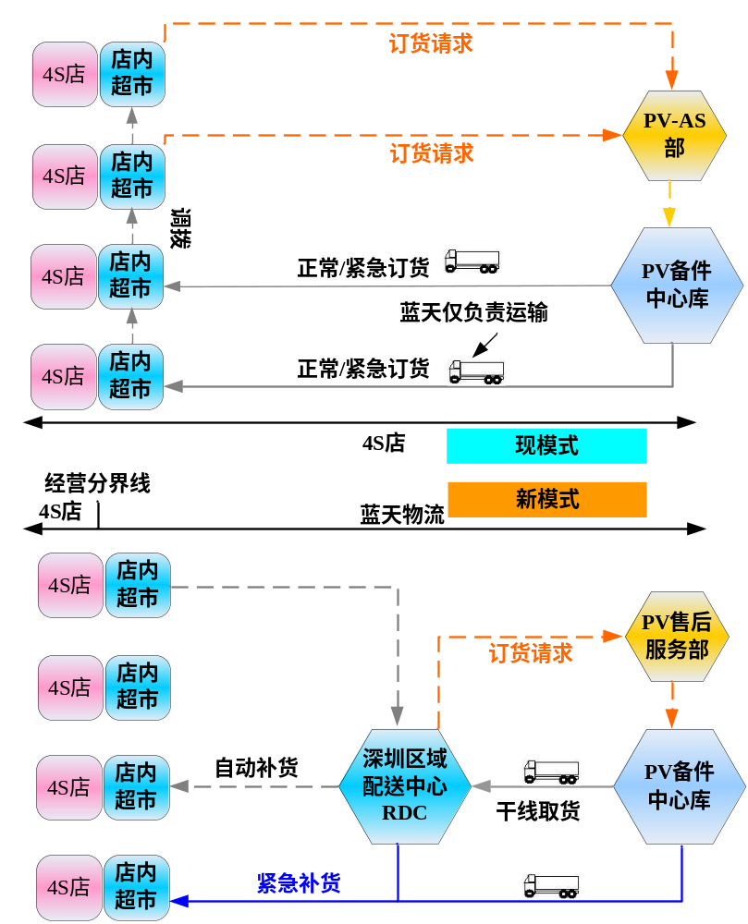
图2-3 新旧模式下的备件销售图
看着新旧模式下的备件销售图，许可觉得应该让小谢在明天中午之前准备好深圳地区2005年5家4S专营店的备件销售数据，于是他给小谢发了条短信布置了下任务。发完短信后，许可觉得可以睡个好觉了，而且事实上那一天晚上确实是许可少有的好睡眠。

3.2 方案论证—惊人的对比
刘总和许可最自豪的事情之一就是蓝天物流拥有一群办事高效的员工，小谢是其中的一员。第二天，许可到了公司打开邮件就已经看到小谢传来的数据，他确认了一下数据的格式，迅速整理了一个表头，让小贺小谢按照这个表头将所有数据进行重新整理以便将来统一步调。随即，许可召集了SP项目小组的成员开了一个会议，会议的主题就是讨论如何计算备件集中库存、集中订货、共同配送模式下能够比现行分散经营的4S店改进多少，在小组成员中商讨具体的计算方式。
“好吧，各位已经清楚SP这个项目的目的了，计算方法也已经做了统一。”许可摊开一张纸，在上面开始记录每个组员要做的事情。“小谢，你对4S店备件销售情况比较了解，你先做一个库存分类，到底哪些备件放在4S店，哪些放在RDC，要有一个明确的分类指标！小贺，你按照我们商量的数据格式尽快整理好，然后跟小谢一起将新旧模式下的备件库存情况做一个对比！小王，你去明确一下我们可以在深圳哪个地方建立一个RDC！我现在要向刘总汇报工作，下午去PV那里明确一下我们RDC下达订单的订货日历！我希望我回到公司就能够收到各位的工作报告，等这个项目完成后，我请各位吃大餐，辛苦了！好，散会！”
许可收起文件夹，随即给刘总拨了电话：“刘总，在哪呢？啊~~你在PV啊，好好，我恰好想跟你请示一下和去和PV一趟，商量一下他们能够给我们什么样的一个订货日历！我可不愿意他们用对付4S店的订货日历套在我们身上！嗯~~~那我现在就过去，你等我一下！”
许可到了PV售后服务部陈总的办公室，售后服务部可是做订货日历的关键部门，RDC的订货日历一定要与它协调好，否则日后运行起来麻烦重重。刘总显然和许可想到一块儿去了，因为电话里刘总告诉许可他就在陈总办公室聊天呢。一年前，许可在总公司大会上和陈总有过交流，陈总虽然是售后服务部新任不久的领导，但许可可以感觉到他是一个有着强烈事业心的领导，加之许可进门时候看见刘总和陈总谈笑风生，他想订货日历这事应该没有什么难度了。
刘总看到许可进门了，笑着向陈总介绍：“这是我们SP项目小组的副组长许可，虽然挂的是副职，但所有事情都是他在做，我这个正职从来不过问的，做领导么，就是要给下属在关键时候支持！许可，你有什么困难可以向陈总汇报一下么，陈总会帮助我们的！”
显然刘总正在引导许可。许可顺水推舟了：“陈总，我们去年公司大会上聊过的。趁着这个时间，两位领导都在，我就一并把SP项目跟两位领导汇报一下吧。”于是，许可将SP项目的进展情况做了简要的介绍。“现在深圳地区5家4S店的备件销售数据我们已经开始分析了，但其中有一个非常重要的问题还要陈总帮忙解决。”
陈总点头，许可继续说：“RDC成立以后，就成为深圳地区唯一向售后服务部打交道的单位了，但目前售后服务部订货日历有点不合理啊，我们不希望使用现在管理4S店的订货日历，陈总你看我们能够2天定一次货么？其实这对双方都是有好处的……”
陈总显然对此不意外，看来刘总已经跟他沟通过了。但是当许可提到2天订货周期还是有点惊讶，他也就搪塞了一下：“这个得研究一下啊，2天订货日历对我们而言也有挑战啊，难度不小……”许可心里想：能够研究就好，总比马上拒绝来得好。刘总也顺势说：“SP项目还得陈总多多支持啊，到时候小方你得谢谢陈总。”
离开PV，许可感慨：“到底是刘总，早就把SP项目的相关领导搞定了，这就是领导和员工的区别啊！不过看来2天订货日历应该可以搞定，只是陈总不便马上拍板罢了，因为按售后服务部的流程，这样的决定需要在部门会议上过一次。形式主义啊，但谁能否认形式主义不重要呢？”
小谢和小贺已经处理好了数据，表格也整理出来了。备件库存分类采用ABC分类方法，分类指标是按照月均出货量和月均出货金额比例2项指标进行划分的（参见2-3）。
表2-3 RDC备件分类细分准则
类别 | RDC备件分类原则
类别 | 月均出库量 | 占总体种类  比例 | 月出库量  （件）比例 | 占总金额  比例
A类（常用件） | 15件 | 2%以下 | 70%-80% | 50%左右
B类（次常用件） | 1~14件 | 25%左右 | 20% | 30%-40%
C类（非常用件） | <1件 | 73%左右 | 10%以下 | 10%左右
D类（呆滞件） | 滞销过久，功能部分损失的呆滞品
表2-3 库存设置总体原则
类别 | 存储位置 | 总体原则
A | RDC、4S店 | 维持较高的库存水平，订货间隔期短，保证较高的服务水平
B | RDC、4S店 | 库存水平较低，建议在4S店中不保留库存，或者DLR中仅少量品种持有库存，订货间隔期相对A类较长
C | RDC | 少量库存甚至不保留库存。试点时仅在RDC中保存1件（按RDC覆盖范围调整），一旦4S店有需求，马上送货

“嗯~~~不错！还给出了不同备件类别的储存位置原则（见表2-4）。那么呆滞件怎么反应？”许可问到。
小谢：“其实4S店对呆滞件的定义很模糊的，我在处理的时候采用1年无销量的备件认为就是呆滞件，我征求了一下4S店经理的意见，他们认为可以。那么我就将呆滞件归类到C类备件了，况且C类备件在我们设置的库存原则中，未来RDC也不会有备货的，C类备件是即要即定！”
小谢回答得很肯定，显然他是考虑过这个问题的。许可随即问到：“这个库存设置原则有依据么？为什么RDC里面的A类备件设定月均出库量是15件？”
小谢挑出4S店的备件分类结果表：“有的，你看这张表（见表2-4）。我和小贺统计了一下，深圳这5家4S店每月出货5件以上的备件在出库量和总金额方面的比例都很高，我们考虑到每家4S店出库的A类备件种类并不相同，单纯5*5=25这样的算法不是很合理，考虑到RDC以后是4S店的备件集中地，相应的备件库存量可以降低，我们抽样算了一下RDC中存15件应该可以实现90%以上的服务水平。”
表2-4 4S店备件库存分类结果
类别 | 4S店备件分类结果
类别 | 月均出库量 | 占总体种类  比例 | 月出库量  比例 | 占总金额  比例
A类（常用件） | 5件 | 2%以下 | 70%-80% | 50%左右
B类（次常用件） | 1~4件 | 25%左右 | 20% | 30%-40%
C类（非常用件） | <1件 | 73%左右 | 10%以下 | 10%左右
“嗯~~看来小谢和小贺做了很多工作。”许可赞许到。
“我想方总你看了这几张图后会很兴奋的。”小谢似乎有点得意。“这是我们根据2005年5家4S店的备件销售和库存情况，如果利用RDC对深圳地区4S店进行备件集中库存和配送后，每个4S店库存备件的种类数量将大大降低，你看这张图（见图2-44）。RDC模式下，4S店需要管理的备件种类大大降低啊，其中国富店管理的备件种类降幅可达96%以上！那4S店经理得省多少力气，他们还不得感谢我们！”
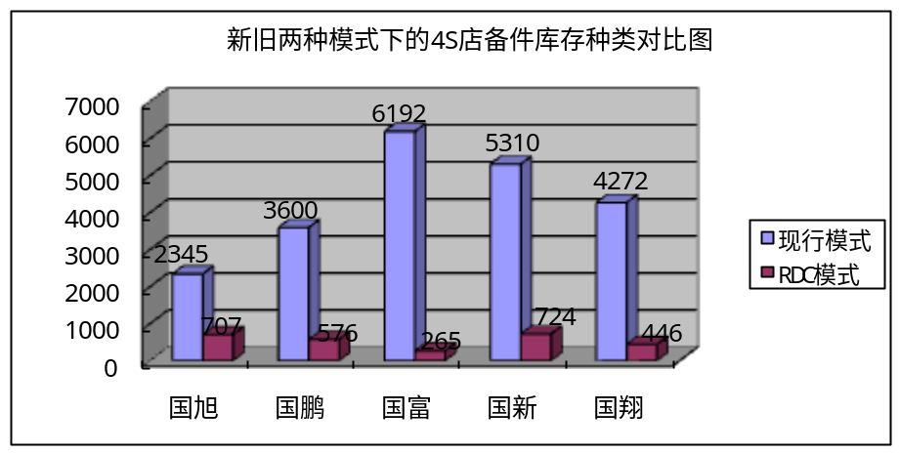
图2-4 新旧两种模式下4S店管理的备件种类图
许可没有直接回答他，其实他想告诉小谢事情并没有他想得那么简单，采购权是一件多么诱人的东西。小谢继续解释了他们的工作成果：“这是两种模式下库存成本对比图，实在太惊人了。集中库存、共同配送的模式竟然可以节省86%的库存成本（见图2-5）！”
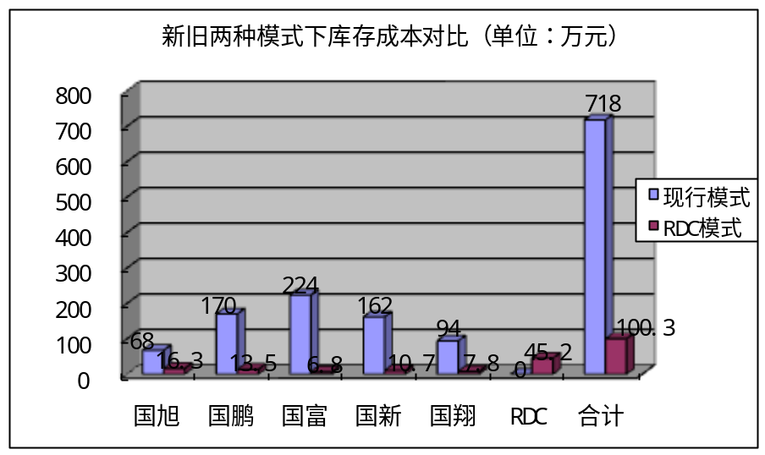
图2-5 新旧两种模式下的备件库存成本
从这些图表，许可看到的更多，想了更多，因为这些数据意味着4S店可以得到更柔性的订货日历，库存成本更低，对顾客的承诺将更高，蓝天的压力也会更大……不管如何，这些数据增强了许可对SP项目的信心了。
许可看了一下手表，时间已经是晚上6点了，他抬头问小谢和小贺：“吃晚饭了么？”
小谢和小贺对视了一下，笑容带着点邪，“没呢，等方总请吃饭呢！你说过要请我们的。”
许可：“好，走！今晚我请客，但今天只能吃快餐，晚上回来给我加班，弄出个东西来。等SP这个项目启动之时，我一定好好弥补各位！”

3.3加班做方案—纸上初练兵
“今天的生蚝不错，很嫩很香~~”小谢显然还在回味这顿简单的便餐。
“好了，小谢。把你的生蚝忘记吧，回到SP项目来。”许可笑着说道，小谢立了立身，表示OK。
许可：“今天晚上小谢和小贺的任务就是将你们今天下午的库存管理方案再细化一下，然后考虑未来SP项目要上的信息系统该如何和现在E3系统对接，要包括财务上的！另外，给我再深圳找几个可以做RDC的仓库，给出他们的运营费用供我选择。我要去写SP项目启动的一些必要改革事项！去吧，争取12点之前回家睡觉。”
许可回到办公室，打开电脑开始考虑这个SP项目时要注意的一些事项，他想明天能够向刘总汇报工作，并尽快启动SP项目的实施工作。
许可觉得今天的思路很清晰，他快速拟了一个方案，确定了SP项目落实前的一些重要事项。
（1）明确蓝天物流是振国汽车集团的物流主平台，这一点是SP项目成立的初衷。
（2）将4S店的备件库存所有权和管理权剥离，由蓝天物流代为管理，深圳地区4S店备件的订货、库存控制和管理、以及运输、配送和调拨服务由蓝天物流来完成。4S店的主要任务是服务顾客，蓝天服务4S店。
（3）在深圳地区设立全新的区域配送中心RDC，用于中转和存储整个深圳地区4S店所需的备件，实现对4S店的同步配送，将4S店的正常订货响应时间缩短至1天，紧急订货当天完成（如RDC无库存，则按PV订货日历进行紧急订货）。RDC的主要考虑指标是：4S店订单需求满足率、紧急订货比例、平均库存金额和库存周转天数。向PV争取RDC的订货周期为2天。
（4）4S店和RDC的备件库存管理采用ABC分类方法管理，将原有18000多种零备件库存按照使用频率和金额进行分类，不同类别的备件采用不同的订货周期和安全库存。按照设计方案，4S店中仅放置A类备件，B、C类备件存放在RDC随时供4S店调用，考虑试项目实行后4S店需要过渡和适应期，可在4S店存放部分B类备件。
（5）4S店的备件订货不再向PV下单，订货流程改为向RDC下达订单。RDC根据4S店的真实销售额和订单，按照一定频率对4S店进行补货。RDC负责向PV订货且订货享有完全的自主权，RDC仍遵循此前PV对4S店采用的订单欠拨管理。RDC将承担整个新模式下的全部物流费用，包括正常订货和紧急订货下的物流费用。
（6）由于4S店对备件不再拥有管理权，同时为了减少4S店在备件资金上的积压以及激励4S店对SP项目的配合和协作，将原来150万的订货保证金压缩到10万，4S店中的备件销售实行代销制。蓝天和PV协商，对4S店中现有的呆滞件进行一次性核销，所有权归RDC所有。
（7）更新现有的E3信息系统，未来RDC的订货和备件管理系统能够与4S和PV进行顺利对接。
许可将这7项内容重新思考了一遍，他觉得应该可以了，明天向刘总汇报后，接下去就是召集4S店经理进行协商，当然还有德信科技了。

4 项目启动之惑
第二天，刘总在看了许可的方案后，补充了几点意见后觉得可以开始和4S店经理们开个会，讨论一下项目协调的事情。许可表示要让德信科技先按照信息系统的需求说明书给出一个可以试运行的系统需要多长时间后再和4S店经理协调，这样项目推进的速度会快一点。刘总认为这是可行的。
德信科技是蓝天的老搭档了，许可的询问很快就有了回答，15天应该是最快的进度。许可让小谢和小贺协调德信科技的系统开发人员，因为接下来他和刘总需要做的就是在这15天内将昨夜的方案与深圳这5家4S店经理和PV一一落实。
……半个月的谈判，半个月的系统开发，许可觉得这15天紧张但充实，虽然4S店经理们因为管理权限的缩小而有所不快，但在刘总的协调下还是谈了下来。刘总给了许可三个月的试运营期去发现问题、调整系统，许可觉得终于可以开始做一些实实在在的事情了，对他来说做事比磨嘴皮要快乐得多，尽管刘总老是提醒他要注意点企业的政治修养，但许可觉得他不具备这样的性格，企业政治还是刘总来操刀吧。
但这三个月的试运营确实让许可焦头烂额，这一阵子他说得最多的一句话就是“怎么干点事情就这么难！”最近RDC的财务总是向他暗示RDC中库存占用的金额已超1000万了，集团资金的挤压非常严重。信息系统的开发部门也抱怨向4S店收集数据困难重重，显然这样的结果超过许可的估计，而这样的结果也是集团总公司无法满意的。但许可坚信新模式没有错，他需要了解其中的问题。
许可把RDC负责备件订货的专员和配送的专员叫到办公室了解情况，两人拿出的数据有好有坏。好的是，顾客满意率直线上升。但坏的数据增多，紧急订货比例、平均库存周转天数和库存金额也在上升（见图2-6），显然这些不是他想要的结果。
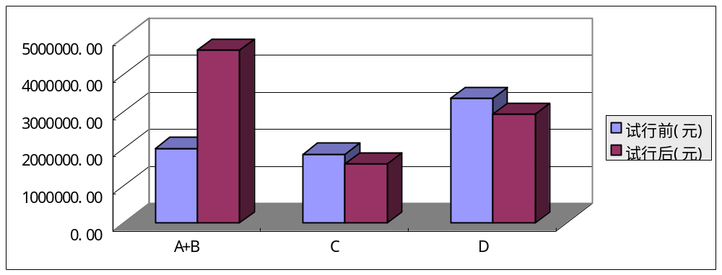
图2-6 SP项目试行前后库存金额对比
小谢和小贺提到，4S店的代表反映RDC除了缩短订货周期之外，其他方面的服务都不如自己行使订货权和库存管理权的效果好，排斥和抵触新模式推行的情绪比较大。但实际情况是试行阶段，4S店并没有听从RDC的安排，4S店对新开发的系统出现不同程度的抵制，出现“公家+私人”两套系统并存的情况，恶意的紧急订货情况不断发生。4S店传递给RDC的数据也存在失真的情况。
许可注意到，PV虽然给了RDC单独订货的权力和自由，但欠拨管理系统依然存在（尽管他已经不止一次要求集团领导取消这个管理模式，但是集团部门领导驳回了他的请求，给他的理由是欠拨管理是集团公司多年成熟经验的模式，要求他们适应集团管理模式），深圳RDC的备件供给满足率仅为79.61%，甚至低于全国的平均水平，使得RDC不得不加大对关键备件的范围划分和库存。PV不断推出新车型对RDC也是个压力，PV对RDC零备件订货额的月目标要求也不断增加，原先分压在5家4S店的订货压力全部集中在RDC身上，使得整个RDC的库存越来越大。
在三个月试运营期的汇报大会上，许可向振国汽车集团老总、零备件生产公司的副总、4S店代表、德信科技公司负责人以及集团总公司财务代表等汇报工作，并说明了造成现状的一些原因。
协调会上，4S店代表依然表现出较大的抵制情绪，尽管许可认为他们是最大的利益获得者，但许可现在还不能太过激，他将话题转向呆滞品的处理问题，毕竟因为当初核销4S店呆滞品换取他们的支持让RDC的库存压力陡增，这个问题一定要在这个协调会上向集团领导反映，争取总公司加快对呆滞品的处理速度，增加RDC的资金周转率。
争论，不停地争论，但最后集团领导做了总结：
首先肯定了SP项目在试运营期内取得的成绩，现在是处在磨合阶段，出现这样的问题是难免的，要求项目参与主体积极配合将SP项目向前推进。
其次，承认了备用件生产厂对RDC供货不及时和不足的问题，但全额、及时的供货确实存在困难。关于库存积压问题，总公司还是希望各个项目主体能够尽快适应新模式。
最后，要求蓝天用1年的时间，分三个阶段进行将库存水平降下来。
……许可和刘总对集团这样的处理结果显然是有意见的，但项目总归要进行下去，仍然还需要各方的支持。会后，许可长叹：这么好的一个项目，推进怎么就这么难呢！

5 协调会之后
想了一路~~许可终于到了公司，小谢一脸的苦，许可不忍心责备他，于是安慰到：关外的治安差，服务器偷走也没办法，以后记得将重要数据时时备份，免得日后遭受更大的损失。
许可走进办公室，躺坐在办公椅上，他想着这个项目该如何进行下去……

呆滞件— 连续12个月没有发生需求的备件

